【手游】NPC添加
项目 | 内容简介 | 使用工具 | 涉及文件 | 序列帧
自定义NPC添加 | NPC素材打包以及游戏内添加 | 996工具盒子 | customize_modelinfo.json | NPC模型

NPC素材打包
第一步： 将准备好的npc素材，单独存放文件夹，一个npc一个文件夹
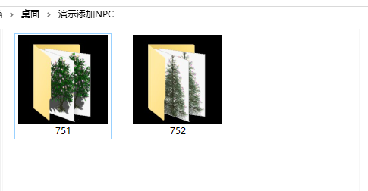
第二步： 使用996工具-资源打包
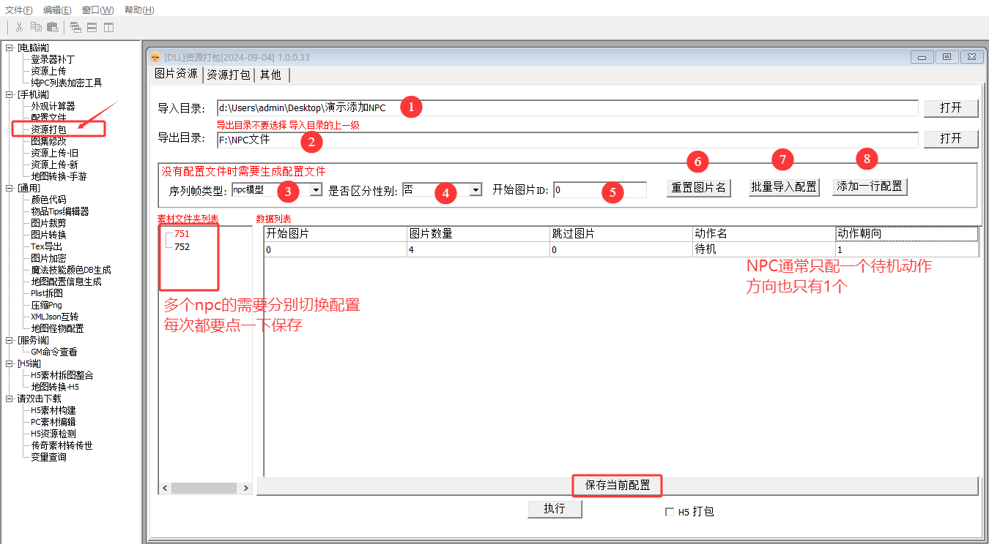
①目录选择NPC素材存放文件夹的上一层
②导出目录不要选择导入目录的上一级
③序列帧选择NPC模型
④不区分性别
⑤开始图片ID：以下图为例解释
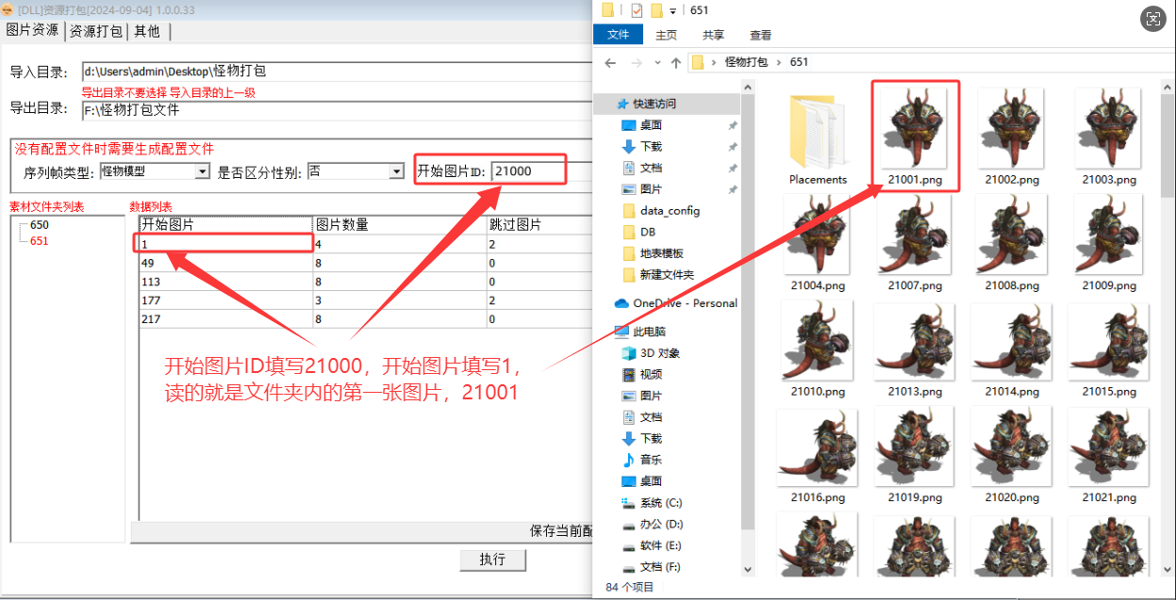
⑥如果觉得⑤的用法比较复杂，可以“重置图片名”重新进行排序，比较好计算，图片ID和开始图片都可以从0开始了
⑦添加系统配置好的模板，有时候需要根据实际情况修改。
⑧自己添加模板。此次演示npc动作单一，两种方式均可
第三步： 第2步完成之后，都确认保存过配置。点击最下面的“执行”，来到下个页面
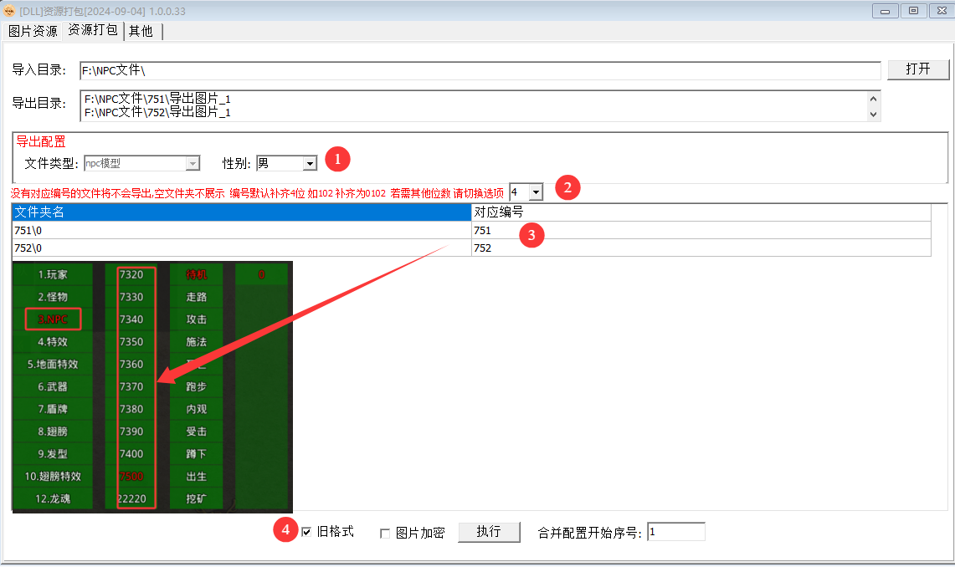
①NPC不区分性别，默认男不用调整
②默认编号4，不用修改
③对应的游戏内F4里面的外观编号
④勾选上旧格式（通常勾选旧格式，只有图片数量多，图集很大的时候才去使用新格式，本次教程不涉及）
第四步： 第3步点击“执行”之后，稍等片刻，得到下面的素材
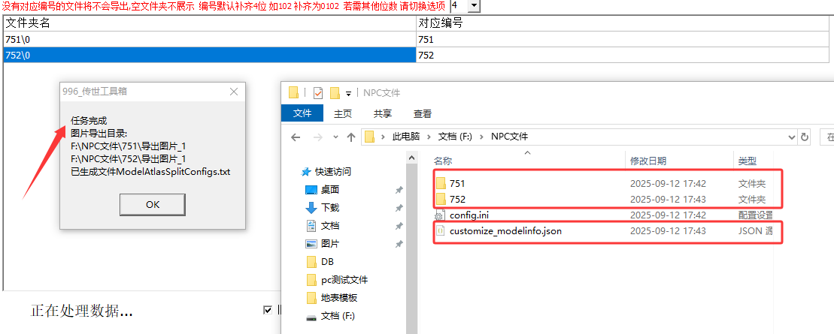
1）将customize_modelinfo.json文件放入路径.dev\data_config中，如存在同名文件，可以用996工具进行合并，如下图：
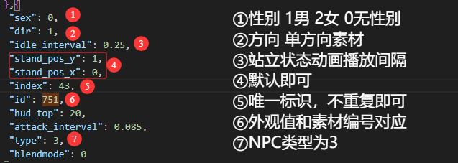
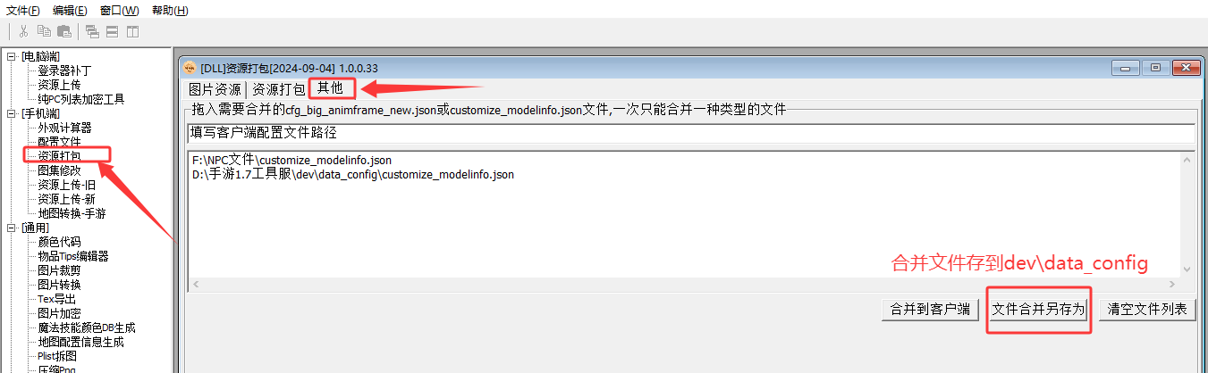
2）对应NPC文件夹内的图集文件如下图，放入对应的
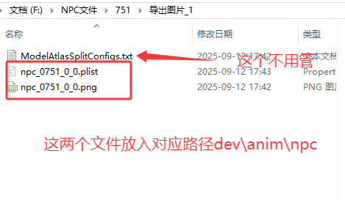
5、 图集文件放入.dev\anim\npc路径中
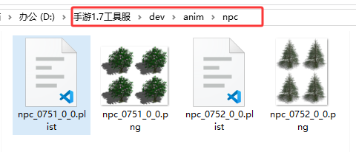
6、 大退重新登生效之后，游戏内F4可查看
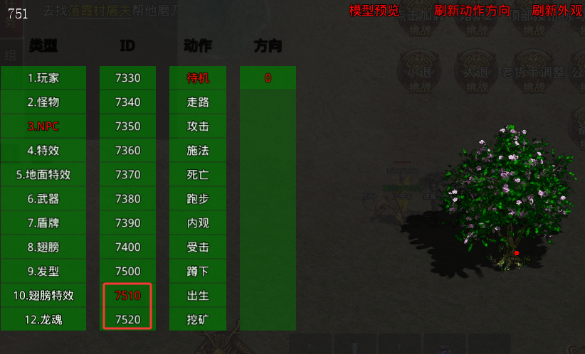

添加配置-游戏内显示NPC
以下是通过txt文件添加的形式；也可以通过xls表格形式添加，详情查询说明书

交易NPC
1) MerChant.txt添加配置（根据说明书格式配置），其中形象代码填写打包时候的编号
①文件名对应的目录Envir\Marketdef\中州\中州桃花树-0.txt (必须带NPC所在地图号)
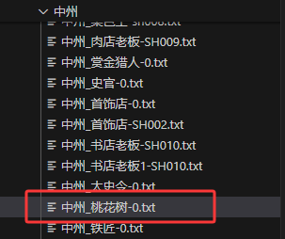
②是否移动设置0即可，设置错了NPC会消失
重启引擎生效，游戏内展示效果
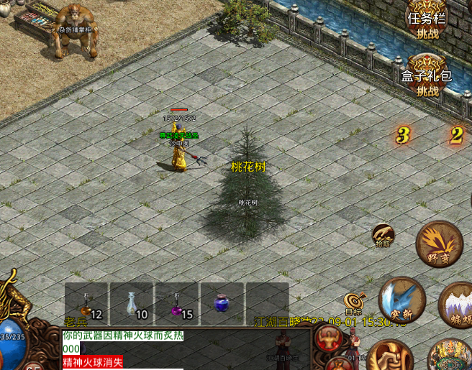

管理NPC
①Npcs.txt 添加配置，其中“图标”这一项填写打包时候的编号
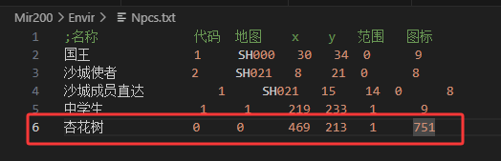
②Npc_def添加对应名称的txt文件，名称后面需加地图编号
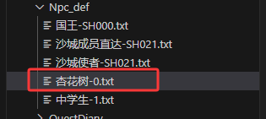
重启引擎生效，游戏内展示效果
